Trabajo Práctico Integrador: Entrega Nº3

ESTRUCTURA FORMAL Y DISEÑO DE DATOS
La Camionera Mendocina S.R.L.

Alumno
Bernardo Luciano Fernandez

Tecnicatura Universitaria en Programación - Universidad Tecnológica Nacional.
Organización Empresarial
Docente Titular
Prof. Gabriela Martínez
Docente Tutor
Prof. Martina Zabala

18 de octubre de 2026

Tabla de contenido
Introducción 3
Consignas 4
Desarrollo
Consigna 1 5
Consigna 2 6
Declaración jurada uso de IA 11
Conclusión 12
Referencias 13

Introducción y Continuidad del Proyecto
En esta nueva entrega se continúa con el desarrollo del Trabajo Práctico Integrador de la materia Organización Empresarial. En la primera entrega se analizó a La Camionera Mendocina S.R.L. como un sistema abierto que se relaciona constantemente con su entorno. Luego, en la segunda entrega, se trabajó en la planificación del Módulo de Gestión Logística y Trazabilidad en Tiempo Real (Rutas GPS + Etiquetado), utilizando distintas herramientas de análisis y organización.
En esta tercera etapa, el trabajo se enfoca en la organización formal de la empresa y en la estructura de los datos que utilizará el sistema.
Para que un sistema de información funcione correctamente, no alcanza solamente con desarrollar el software. También es necesario conocer cómo está organizada la empresa, cuáles son sus niveles jerárquicos, quiénes tienen determinadas responsabilidades y cómo se distribuyen las tareas y la autoridad.
Al mismo tiempo, el sistema necesita contar con una estructura clara de la información que va a manejar. Por este motivo, en esta entrega se desarrollará el organigrama piramidal de La Camionera Mendocina S.R.L. y un Diccionario de Datos preliminar, donde se definirán los principales datos y entidades que formarán parte del sistema.

Consignas
1. Estructura Formal (Organigrama): diseñar la estructura jerárquica formal de la empresa o, en su defecto, del área de sistemas responsable del desarrollo. Debe modelarse un organigrama piramidal vertical normalizado, aplicando rigurosamente rectángulos para las unidades organizacionales y líneas continuas de autoridad formal (e indicar staff con líneas de trazos si correspondiera).
2. Diccionario de Datos Inicial: con el propósito de soportar el flujo del sistema de información, estructurar un Diccionario de Datos preliminar que defina un mínimo de tres entidades críticas del negocio. Cada entidad debe detallar al menos 4 campos indispensables, especificando: Nombre del campo, Tipo de dato (String, Integer, Boolean, etc.) y una breve Descripción funcional.
Incluir el organigrama piramidal vertical de elaboración propia, respetando las convenciones gráficas y jerárquicas de las ciencias de la administración.

Desarrollo
Consigna 1: Estructura Formal (Organigrama Piramidal Vertical)
La estructura organizacional de La Camionera Mendocina S.R.L. responde a una departamentalización funcional clásica con relaciones de línea y asesoría (staff).
Niveles Jerárquicos y Convenciones Gráficas
- Nivel Directivo / Estratégico: Gerencia General, encargada de la toma de decisiones corporativas y la visión a largo plazo.
- Órgano de Staff (Asesoría Externa): Asesoría Legal y Contable, vinculada mediante línea de trazos a la Gerencia General (no ejerce autoridad de mando sobre la línea operativa, sino función consultiva y técnica).
- Nivel Ejecutivo / Táctico (Gerencias de Área): Gerencia de Operaciones y Logística, Gerencia de Administración y Finanzas, y Gerencia Comercial / Atención al Cliente. Se incorpora el Departamento de Sistemas y TI con dependencia directa de Gerencia General para coordinar transversalmente la transformación digital de la empresa.
- Nivel Operativo: Jefaturas, coordinadores y operarios encargados de la ejecución diaria de los servicios (depósitos, choferes en ruta, mantenimiento y facturación).
Organigrama jerárquico formal y funcional de La Camionera Mendocina S.R.L.
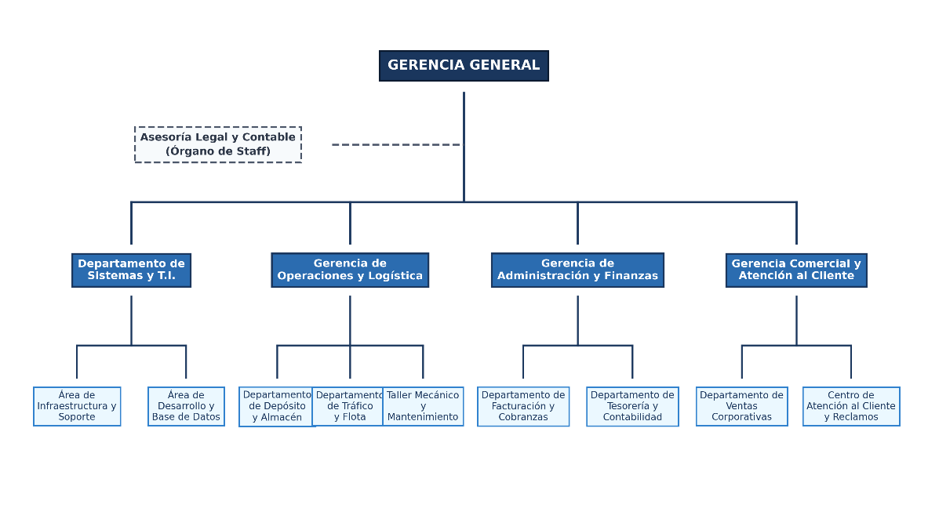
Consigna 2: Diccionario de Datos Inicial
Para dar soporte transaccional y analítico al Módulo de Gestión Logística y Trazabilidad en Tiempo Real, se definen cuatro entidades críticas. Cada una cuenta con sus campos indispensables, la tipología técnica y su descripción funcional dentro del ecosistema del sistema de información:
Entidad 1: ENVIO_ENCOMIENDA
Representa cada paquete, carga consolidada o encomienda registrada en el sistema desde su admisión en sucursal hasta su entrega final.
Clave | Nombre del Campo | Tipo de Dato | Descripción Funcional
PK | id_envio | String (Varchar 20) | Identificador unívoco del paquete utilizado para generar el código de barras y QR adherido físicamente al bulto.
FK | id_hoja_ruta | String (Varchar 20) | Clave foránea que referencia a la hoja de ruta donde el bulto fue consolidado para su transporte troncal (admite nulo hasta la asignación de viaje).
— | fecha_ingreso | DateTime | Marca temporal exacta de recepción y registro del envío en el depósito o sucursal de origen.
— | peso_bruto_kg | Decimal(10,2) | Peso real en balanza (kilogramos) utilizado para el pesaje de carga máxima vehicular y seguridad de transporte.
— | peso_volumetrico_kg | Decimal(10,2) | Peso aforado según dimensiones cúbicas del paquete (Largo × Ancho × Alto / coeficiente), empleado para la tarifa de cubicación.
— | estado_envio | String (Varchar 15) | Estado del bulto dentro del flujo operativo (ej.: Recibido, Consolidado, En Tránsito, En Sucursal Destino, Entregado).
— | requiere_frio | Boolean | Indicador booleano que determina si el bulto requiere transporte refrigerado o manipulación térmica especial.

Entidad 2: VEHICULO_FLOTA
Almacena los datos estructurales y el enlace telemático de las unidades de transporte (camiones de larga distancia y utilitarios de reparto urbano).
Clave | Nombre del Campo | Tipo de Dato | Descripción Funcional
PK | patente_vehiculo | String (Varchar 10) | Identificador legal del dominio del vehículo asignado a la empresa.
— | id_dispositivo_gps | String (Varchar 30) | Código identificador del módem satelital/celular instalado a bordo para el reporte de coordenadas y telemetría.
— | capacidad_carga_kg | Decimal(10,2) | Carga útil máxima autorizada en kilogramos para prevenir sobrecargas en ruta.
— | odometro_actual_km | Integer | Kilometraje acumulado en tiempo real, utilizado para alertar sobre mantenimientos preventivos y desgaste de neumáticos.
— | en_servicio | Boolean | Estado operativo que indica si la unidad está disponible para circular o inmovilizada en taller mecánico.

Entidad 3: POSICION_GPS
Descripción funcional: Entidad de telemetría en tiempo real. Almacena las coordenadas geográficas, velocidad y marcas temporales transmitidas periódicamente por el módem satelital de cada unidad.
Clave | Nombre del Campo | Tipo de Dato | Descripción Funcional
PK | id_posicion | Integer / BigInt | Identificador secuencial autoincremental de cada evento o paquete de datos telemático recibido.
FK | patente_vehiculo | String (Varchar 10) | Clave foránea que referencia al vehículo emisor de la señal satelital.
— | latitud | Decimal(10,7) | Coordenada geográfica de latitud en grados decimales con alta precisión métrica.
— | longitud | Decimal(10,7) | Coordenada geográfica de longitud en grados decimales con alta precisión métrica.
— | fecha_hora_gps | DateTime | Marca de tiempo exacta de la captura satelital provista por la red GPS.
— | velocidad_kmh | Decimal(5,2) | Velocidad instantánea de desplazamiento de la unidad para auditoría de seguridad y control de ruta.

Entidad 4: HOJA_RUTA_VIAJE
Modela el viaje y la consolidación de envíos asignados a un trayecto específico entre sucursales o centros de transferencia
Clave | Nombre del Campo | Tipo de Dato | Descripción Funcional
PK | id_hoja_ruta | String (Varchar 20) | Número identificador de la orden de viaje y distribución troncal.
FK | patente_asignada | String (Varchar 10) | Clave foránea que referencia a la unidad de transporte afectada al recorrido.
— | chofer_legajo | Integer | Número de legajo del conductor responsable de la unidad y de la custodia de la carga.
— | sucursal_origen | String (Varchar 30) | Centro logístico o depósito donde se consolida y despacha la carga.
— | sucursal_destino | String (Varchar 30) | Depósito de arribo para el desconsolidado o distribución final.
— | distancia_estimada_km | Decimal(10,2) | Distancia proyectada por el algoritmo de ruteo para el control y cálculo de consumo de combustible.

Entidad 5: ENTREGA_REMITO (Proof of Delivery - PoD)
Registra la evidencia física y digital del cumplimiento del servicio en el domicilio o sucursal del destinatario.
Clave | Nombre del Campo | Tipo de Dato | Descripción Funcional
PK | id_remito | String (Varchar 25) | Número legal de remito asociado a la guía de transporte correspondiente.
FK | id_envio | String (Varchar 20) | Clave foránea que referencia unívocamente al paquete entregado.
— | fecha_hora_entrega | DateTime | Marca temporal registrada por la aplicación móvil en el momento exacto de la descarga física.
— | dni_receptor | String (Varchar 15) | Documento de identidad de la persona física que recibe el envío (modelado como String por ser dato de identificación alfanumérico sin uso en operaciones aritméticas).
— | firma_digital_url | String (Varchar 255) | Enlace o ruta al archivo de la firma capturada en la pantalla táctil del dispositivo móvil.
— | conformidad_cliente | Boolean | Estado booleano que confirma si el paquete fue recibido en perfectas condiciones (True) o con rotura/faltante (False).

Declaración Jurada uso de IA
De acuerdo con las pautas establecidas por la cátedra, se utilizó Inteligencia Artificial Generativa como herramienta de apoyo en algunos aspectos puntuales del trabajo.
Su uso estuvo orientado principalmente a dos tareas: por un lado, brindar asistencia con la sintaxis necesaria para realizar el organigrama jerárquico en formato Mermaid y, por otro, colaborar en la revisión técnica de los tipos de datos y de las relaciones entre las distintas entidades del Diccionario de Datos.
La definición de los puestos de trabajo, su relación con las distintas áreas de La Camionera Mendocina S.R.L., la elección de los datos representativos del funcionamiento de la empresa y la redacción final del trabajo fueron realizadas, revisadas y validadas por el estudiante.

Conclusión
El desarrollo de esta tercera entrega permitió comprender que la digitalización de una empresa y la implementación de un sistema no pueden pensarse de manera separada de su estructura organizacional.
Por un lado, la elaboración del organigrama piramidal permitió identificar con mayor claridad cómo se distribuyen las responsabilidades dentro de la empresa. El Departamento de Sistemas tiene a su cargo el funcionamiento técnico de la solución, mientras que gran parte de la carga de datos depende del área de Operaciones, principalmente de los choferes y operarios de depósito. A su vez, la información generada por el sistema puede ser utilizada por áreas como Facturación y la Gerencia Comercial para realizar controles y tomar decisiones.
Además, el organigrama ayuda a visualizar las líneas de autoridad, las funciones de cada sector y el papel de los asesores externos, evitando confusiones o responsabilidades poco claras.
Por otro lado, la elaboración del Diccionario de Datos inicial permitió entender cómo las distintas actividades que ocurren durante el proceso de transporte, como pesar un paquete, asignar un vehículo, registrar una ubicación o guardar una firma, deben transformarse en datos organizados dentro del sistema.
Definir correctamente esos datos, sus tipos y sus funciones ayuda a mantener la información ordenada y confiable, además de evitar errores durante la operación. También sirve como base para el futuro desarrollo de las pantallas del sistema, las reglas de funcionamiento y los distintos reportes de gestión.
En síntesis, la estructura organizacional permite definir quién es responsable de cada tarea, mientras que el modelo de datos establece qué información se registra y cómo circula dentro de la empresa.

Referencias

Apuntes de la cátedra: Tecnicatura Universitaria en Programación. Organización Empresarial: Unidad 4 - El Proceso Administrativo: Estructuras Organizacionales y Diccionario de Datos. Universidad Tecnológica Nacional (2026).

